Yeates und Schultz

Die derzeitigen Autoren
In der Facebook Gruppe Hal Foster wurde dieses Photo geteilt. Es zeigt die beiden derzeitigen Autoren Tom Yeates (Zeichnungen) und Mark Schultz (Text). 1)
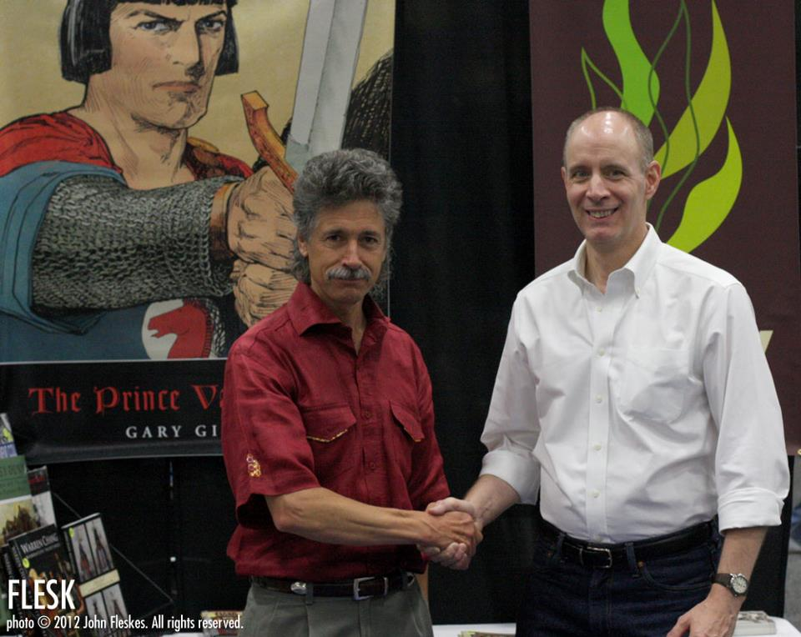dieses Foto

1)18.03.2013

